University of California Irvine Summer Session
加州大学欧文分校夏季学期
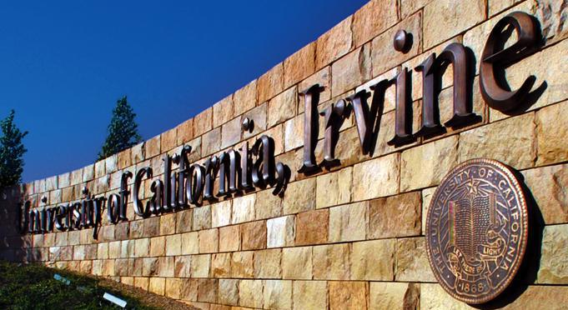

项目概览
项目名称 |  | 加州大学欧文分校夏季学期  University of California Irvine Summer Session
主办单位 |  | 加州大学欧文分校  University of California Irvine  环球翔飞教育集团  XIANGFEI Global Education Group
项目内容 |  | 学分课程：对于所有的参加者，可以根据自身情况，从70余个专业中选择自己感兴趣的课程，与加州大学欧文分校的全日制学生一同学习。学生可以获得至少6个欧文分校的学分。
项目特色 |  | 【感悟名校正能量】投入全真课堂，参与原汁原味的美国名校课程学习。  【全真课堂新体验】名师亲授，感受世界顶尖学习殿堂的学术理念；待遇同享，六周时间中，成为UCI的正规在校生，与UCI本校学生共同上课生活，资源共享；深入交互，通过积极参与教学互动，学生不仅可以得到UCI本校老师的学业辅导和支持，同时还可以提高自己的交际能力。  【留学生活多精彩】在课余时间，学生除了参加各类工作室参观、学术讨论、学生社团等活动之外，主办方还会在周末组织国际学生去海滩、洛杉矶等加州著名旅游胜地游览。  【一路成长喜收获】收获的不仅仅是语言和专业知识，更是身心全位的体验，对独立人格的培养及情商智商的共进。  【安心服务总相随】专业服务，让留学变简单，让参加者和家人更安心。
项目日程 |  | 2016 Summer Session I：2016年6月18日——2016年7月28日  宿舍入住：6月18日  课程开始：6月20日  课程结束：7月27日  宿舍搬出：7月28日  2016 Summer Session II：2016年7月30日——2016年9月8日  宿舍入住：7月30日  课程开始：8月1日  课程结束：9月7日  宿舍搬出：9月8日
报名截止日期 |  | Session I：2016年4月15日  Session II：2016年5月15日
加州大学  欧文分校  简介 |  | 加州大学欧文分校（University of California Irvine，简称UCI）成立于1965年。虽然建校仅仅50周年，加州大学欧文分校已然拥有了大型科研学校的教学实力，以及小型院校的友好氛围。风景优美的校园，良好的治安，雄厚的师资力量，丰富的课外活动都是加州大学欧文分校所具备的。加州大学欧文分校的毕业生的物理化学拿到过多个诺贝尔奖和普利策新闻奖。
学校排名  及  优势专业 |  | 2015美国综合大学排名名列第42名  2015全球大学排名名列第66名  2015泰晤士高等教育全球大学排名名列第88名  2014美国研究生犯罪学专业排名名列第5名  2014美国公立大学排名名列第12名  2014美国研究生航天/航空/宇航专业排名名列第24名  优势专业：  Biochemistry生物化学  Chemical Engineering and Materials Science化学工程和材料科学  Civil and Environmental Engineering土木环境工程  Electrical Engineering and Computer Science电子工程和计算机科学  Mechanical and Aerospace Engineering机械和航天航空工程  Mathematics数学  Literary Criticism and Theory文学评论
知名校友 |  |   Paul Mockapetris  UCI信息与计算机科学博士  网络域名系统（DNS）发明者  现代计算机网络奠基人 |   Jonathan Pendragon  最具影响力的魔术师 |   Alice Sebold  UCI硕士  《可爱的骨头》作者

热门课程
BIOLOGY SCIENCE |  | Biology and Chemistry of Food and Cooking Genetics  The Biology of Human Diseases Biochemistry  Processes in Ecology and Evolution General Microbiology  Mind, Memory, Amnesia, and the Brain Cell Biology  Neurobiology and Behavior Limnology and Freshwater Biology
PHYSICS |  | Basic Physics Classical Physics
CHEMISTRY |  | General Chemistry Organic Chemistry
ECONOMY |  | Probability and Statistics in Economics Global Economy  Corporate Finance Managerial Economics  Cultural Economics Intermediate Economics  The Economics of Accounting Decisions Applied Econometrics
MATH |  | Calculus Numerical Analysis  Probability and Stochastic Processes Linear Algebra  Mathematics for Economists Combinatorics
PSYCHOLOGY |  | Psychology Fundamentals Philosophy of Mind  Psychology of Music Child Therapies  Research Methods in Psychology Psychology of Influence  Psychology of Fear and Terror Developmental Psychology
课程说明 |  | 参加项目的学生可以在夏季学期开放的数百门课程中自由选课。  部分课程需要学生达到先修课程要求，请学生们注意。  Session I和Session II开设的课程有一定的差别，请访问下述网站查询。  以上仅列出部分热门专业课程，更多课程及课程详细资料请访问：  https://summer.uci.edu/courses/

校园生活
校内资源 |  | 加州大学欧文分校的特殊设备包括生物身体组织博物馆、原子炉、镭射研究中心、淡水及沼泽储存库、农场学校等。运动设备有体育馆、游泳池、篮球场、网球场、健身房、舞蹈室、及田径场。校内提供多种社团活动，学生可自选参加。参加项目的学生可以自由使用加州大学欧文分校的公用设施，图书馆，机房等，学生可持ID Card进入图书馆。部分设施的使用可能会产生费用，请学生们注意。
校内资源 |  | 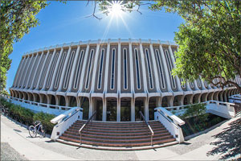  Langson Library | 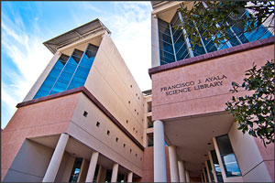  Ayala Science Library
学习中心 |  | 加州大学欧文分校的学习中心LARC（Learning and Academic Resource Center）为学生提供了课外学习辅导、就业指导。学生可以在入学后的第一周前往LARC进行登记，以便在整个项目期间享受到LARC提供的课外辅导服务。LARC课外辅导的形式更注重于让学生通过学习小组，互相讨论，互相学习，在快乐中获取知识。LARC也会指定导师对学生学习进行指导。 |  | 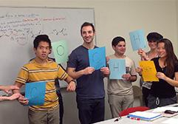
志愿服务团队 |  | 加州大学欧文分校夏季课程部门专门成立了一个志愿者服务团队，帮助国际学生解决学习，生活中的各种问题。  学生可以通过邮件或参加每周定时的谈话会来和志愿者联系，交流探讨学习、生活的各种问题。这也是学生们练习口语，交朋友等等的好机会。
课外生活 |  | 为了让学生更好的利用在欧文的时光，加州大学欧文分校和我们的活动负责人将会组织丰富多彩的活动，以促进我们的学生和美国学生交流。  参观各类工作室；  参与学生社团活动；  加州著名旅游胜地游览。
课外生活 |  | 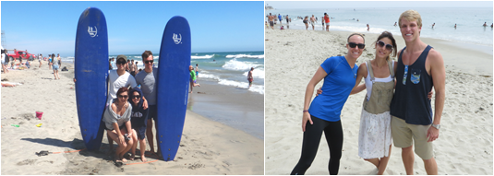

项目须知
项目费用 |  | 项目费：人民币36800元（含6学分）  项目费包含：学费（6学分）、申请费、校园设施费、保险费、住宿费、接机费、签证费（仅限第一次面签）、校园服务费等。  项目费不包含：国际往返机票（原则上统一订票）、SEVIS FEE、餐费、交通费、行李超重费、个人购物消费、其他“包括费用”以外的费用。  如学生需要选修更多学分，则需要另行支付额外的学费，额外的学费为每学分2200元人民币。
住宿  及  餐饮 |  | 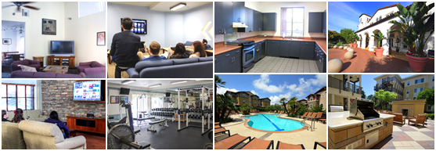
住宿  及  餐饮 |  | 主办方为参加项目的学生安排了校内学生宿舍。宿舍为双人间，配有厨房、客厅、书房、电视、网络等设备。宿舍楼的工作人员提供24小时住宿及生活咨询服务。  宿舍位于校园中心，距离学校Anteater运动休闲中心几步之遥，其中有户外排球场、篮球场、网球场等设施。另设有社区中心电脑室。距离所有的教室均在15分钟步行路程之内。  用餐方面，校园内有各种餐厅可供选择，持学生卡可以享受打折和各种套餐优惠；同学也可自己去超市或者每周绿色农贸集市，购买原材料在宿舍自行烹饪。  根据以往经验，在该项目学期中所需要的餐费约为1000美元。
成绩单 |  | 项目结束后，成绩单会根据学生需求邮寄至国内大学教务处或者学生指定的地址。
美国境内交通 |  | 行程安排内的交通费用由学生自理，学生可办理当地的交通卡以节省交通费。
通信及网络 |  | 学生需自费办理美国当地电话卡，主办方可提供咨询服务。
海外保险 |  | 由主办方统一为学生购买。
签证 |  | 该项目需要美国F-1签证，主办方会协助学生办理签证，签证费（仅限第一次面签）已包含在费用中，美国国土安全部门收取的200美元SEVIS FEE需要学生自行支付。若学生已有签证不需要再次签证，主办方将退还160美元签证费；若学生签证未通过需多次办理，费用由学生自理。因签证产生的国内交通，住宿费用由学生自理。
国际机票 |  | 主办方可以协助学生预定机票，机票费需学生自理。
申请条件 |  | 全日制在读本科生，品行端正  身体健康，适应力强，能独立处理学习、生活事务  对美国文化感兴趣，想切身体验美国留学  能够且必须提供本人的真实资料，如有拒签记录等特殊情况需如实告知  家庭具有一定经济基础，能够提供所需费用及经济担保  英语成绩需满足：IELTS：6.5分或TOEFL：IBT80分或通过主办方的笔试和面试
申请材料 |  | 个人身份证、护照扫描件各1份  护照尺寸照片扫描件1份  大学成绩单扫描件1份  语言成绩单（TOEFL或IELTS）扫描件1份，若无则提交CET成绩单扫描件  个人信息表（确认报名后由主办方发送给学生填写）  签证所需材料主办方将另行通知。
报名流程 |  | 填写报名表，并发送至主办方报名邮箱：duanqi@xf-world.org；  主办方将确认报名信息并对报名学生进行筛选，筛选包括但不限于面试或笔试等形式；  缴纳项目费，并与主办方签订项目协议；  主办方将为学生申请项目，并在学生获得录取后协助学生准备签证材料，并指导学生面签；  学生机票确认后，缴纳机票款项；  行前指导；  出发。
咨询  及  联系方式 |  | 加州大学欧文分校项目中国遴选中心  电话： 010-82301027；010-82300036  报名邮箱： bjdq@xf-world.org  官方网站：http://duanqi.xf-world.org/  国内合作院校推荐名额请咨询各指定校外事处、各院系或其他学校指定部门
报名表 |  | 请填写附件中的报名表并发送至报名邮箱。

加州大学欧文分校夏季学期报名表
请用“√”选出您想申请项目： Summer Session I（ ） Summer Session II（ ）
Part 1 申请者身份信息（中文填写）
姓 |  | 名 |  | 出生日期 |  | 年/月/日 | 性别
英文名 | 若有 | 国籍 |  | 出生地 |  |  | 民族
宗教信仰 |  | 身份证号 |  |  |  |  | 有效期 | 年/月/日
Part 2 申请者旅行证件信息（中文填写）
护照号 |  | 有效期 | 年/月/日 | 签发地 |  |  | 旧护照号 | 若有
有效签证 | （请填写目前持有的所有有效签证的国家、类别、有效期，  如美国，B1/B2，2025年1月1日）
拒签历史
及理由
Part 3 申请者学术信息（中文填写）
在读院校 |  |  | 院系 |  |  |  | 入学年份
专业 |  |  | 绩点 | 绩点 / 满分 |  |  | 学制 | 2/3/4/5年
在读学历 | 本 / 研 | 年级 |  | CET4成绩 |  |  | CET6成绩
TOEFL成绩 |  | 小分成绩 | 听力 / 阅读 / 口语 / 写作 |  |  |  | 考试时间 | 年/月/日
IELTS成绩 |  | 小分成绩 | 听力 / 阅读 / 口语 / 写作 |  |  |  | 考试时间 | 年/月/日
Part 4 申请者通讯信息（中文填写）
居住地址 | （请认真、完整填写，请填写长期居住、生活的地址，如学校宿舍地址或家庭地址） |  |  |  |  |  | 邮编
邮寄地址 | （请认真、完整填写以便邮寄录取信等重要材料） |  |  |  |  |  | 邮编
手机号码 |  |  |  | 电子邮箱
Part 5 申请者紧急联络人信息（中文填写）
姓 |  | 名 |  | 性别 |  |  | 关系
居住地址 | （请认真、完整填写，请填写长期居住、生活的地址，如家庭地址或单位地址） |  |  |  |  |  | 邮编
手机号码 |  |  |  | 电子邮箱
Part 6 申请者健康信息（中文填写）
整体状况 | （请描述自己目前及长期以来的身体状况，是否健康，是否有残障等）
重大病史 | （请说明自己是否曾罹患心脑血管疾病、哮喘、骨折等重大疾病或伤患）
用药需求 | （请说明自己是否需要长期服用中西医药物，是否需要常备某种药物）
药物过敏 | （请描述自己是否对某种或某类药物有过敏反应，如阿司匹林、青霉素等）
环境不适 | （请描述自己是否容易在某种环境中感到不适，如花粉、强紫外线等）
饮食忌口 | （请描述自己是否对某种或某类食物有过敏反应，如花生、海鲜等，或对食物有特别需求，如不食猪肉、素食主义等）
其他事项 | （请补充其他你希望项目主办方了解的信息，以便我们更好地保障你在项目期间的安全）
请务必确保所有信息真实有效并填写完整 |  |  |  |  | 本人签名：  签名日期：

